Vertrag zwischen Verein und Übungsleiter/in
(Tätigkeit im Rahmen des Freibetrages nach § 3 Nr. 26 EStG)

Vereinsnummer:

Vereinsname:

Vereinsvorsitzender:

Anschrift des Vereins:

Zwischen vorgenanntem Verein, vertreten durch den/die Vereinsvorsitzende/n
und dem/der Übungsleiter/in

Name:

Anschrift:

DOSB-Lizenz-Nummer: gültig bis:

wird folgender Vertrag geschlossen:

- Beginn der Tätigkeit
Die Tätigkeit beginnt am

- Beschäftigung
der/die Übungsleiter/in ist im Rahmen des Freibetrags nach § 3 Nr. 26 EstG beschäftigt
(max. 250 € monatlich bzw. 3.000 € jährlich).

- Art der Tätigkeit
Der/Die Übungsleiter/in wird in der/den folgenden Sportarten eingesetzt:

Anzahl der wöchentlich abzuhaltenden Übungsstunden:

Darüber hinaus übernimmt der/die Übungsleiter/in folgende Verpflichtungen:

Zu den weiteren Aufgaben des/der Übungsleiters/in gehört es, neben der Leitung und Führung des Trainings bzw. der Übungsstunden alle erforderlichen Vorbereitungen zu treffen und die Gruppe ordnungsgemäß zu beaufsichtigen und zu betreuen. Der/Die Übungsleiter/in ist den Weisungen des Vorstandes verpflichtet. Der/Die Übungsleiter/in verpflichtet sich gegenüber dem Verein den Stundennachweis vorzulegen.

- Entlohnung
Der/Die Übungsleiter/in erhält für jede geleistete Übungsstunde (60 min) €

oder

Der/Die Übungsleiter erhält eine monatliche/jährliche Pauschalvergütung von €

- Beendigung des Vertragsverhältnisses
Das Vertragsverhältnis wird auf unbestimmte Zeit geschlossen. Der Vertrag kann von jedem der beiden Vertragspartner mit einer Frist von zum schriftlich gekündigt werden.

- Sonstige Bestimmungen
Über die obigen Bedingungen hinausgehende Vereinbarungen der Vertragspartner sind Bestandteil dieses Vertrages und mit vorzulegen.

Über alle nicht allgemein bekannten Vereinsangelegenheiten ist gegenüber Außenstehenden und auch gegenüber unbeteiligten Mitgliedern Stillschweigen zu wahren. Die Geheimhaltungspflicht dauert mit der Beendigung des Vertragsverhältnisses fort.

Der/Die Übungsleiter/in ist verpflichtet dem Verein andere Tätigkeiten bzw. Arbeitsverhältnisse anzuzeigen.

Der/die Übungsleiter/in hat eine Bestätigung zu unterschreiben, dass der Freibetrag nach § 3 Nr. 26 EStG nur bei diesem Vertragsverhältnis berücksichtigt wird bzw. hat er andere Tätigkeiten in denen er den Freibetrag nach § 3 Nr. 26 EstG in Anspruch nimmt anzuzeigen und die Höhe der aus diesen Tätigkeiten resultierenden Einkünfte mitzuteilen.

Soweit in diesem Vertrag keine abweichenden Vereinbarungen getroffen worden sind, gelten die gesetzlichen Bestimmungen. Mündliche Nebenabreden bestehen nicht. Gerichtsstand ist das für den Vereinssitz zuständige Gericht.

Datum:

____________________________ __________________________
Unterschrift Vereinsvorsitzende/r Unterschrift Übungsleiter/in

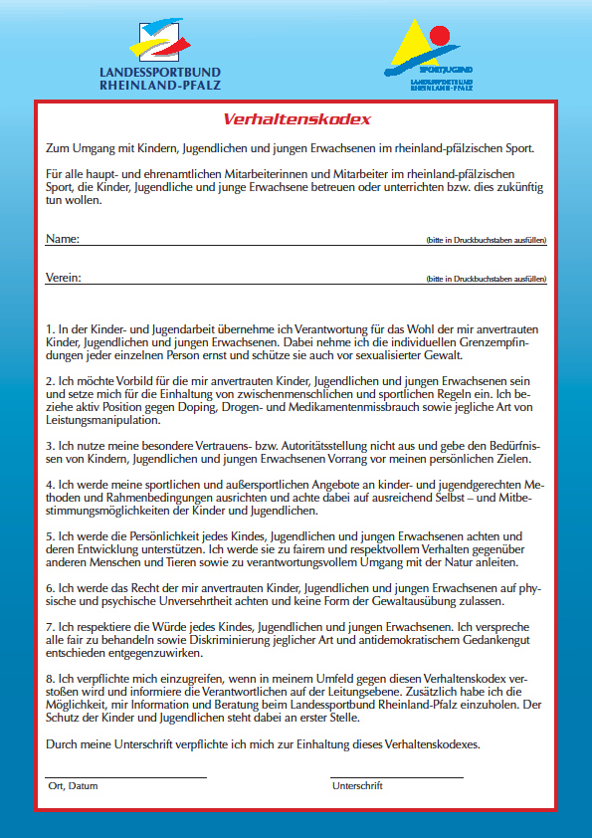

Max Mustermann

TUS Musterstadt

